Powołanie Polskiego Związku Bocci

Wągrowiec 24-28.07.2024

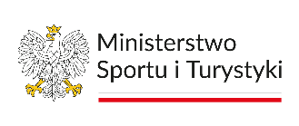

Zgodnie z „Regulaminem powoływania do kadry narodowej i reprezentacji Polski w Bocci na rok 2024” oraz „Załącznikiem do regulaminu powoływania kadry narodowej i reprezentacji Polski w Bocci”. Polski Związek Bocci powołuje nast. zawodników na zgrupowanie kadry narodowej bocci:
Lp. | Klasa | Nazwisko, imię
1. | BC3 | Damian Iskrzycki  Start Bielsko Biała
2. | BC3 | Edyta Owczarz  IKSON Głogów
3. | BC1 | Kinga Koza  Start Poznań

Operatorzy ramp BC3 / obowiązkowy partner ze statusem zawodnika:

1. | Operator BC3 | Dariusz Borowski  Start Bielsko Biała
2. | Operator BC3 | Krystyna Owczarz  IKSON Głogów

Osoby towarzyszące:

Lp. | Nazwisko i imię | Funkcja w reprezentacji
 | Barbara Hohensee | Trener
 | Mieczysław Nowak | Trener

(-) Trener Kadry (-) Trener
Barbara Hohensee Mieczysław Nowak

Udział w zgrupowaniu organizuje Polski Związek Bocci ze środków dofinansowania otrzymanego z Ministerstwa Sportu i Turystyki.

Zbiórka w hotelu Wielspin, ul. Jeziorna 16, 62-100 Wągrowiec 24.07.2024. Przyjazd do godz. 17:00

Stroje sportowe: Obowiązek zabrania ubrań (koszulek/dresy reprezentacji) na czas zgrupowania.

Program ogólny/ szczegóły podane zostaną przez trenera na miejscu.

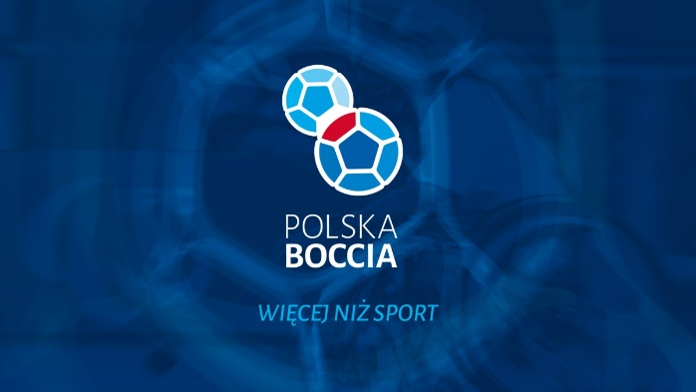

Poznań dn. 20.07.2024 rok
(-)Beata Dobak-Urbańska

Prezes PZBocci

